Рекомендации населению при высоком классе пожарной опасности
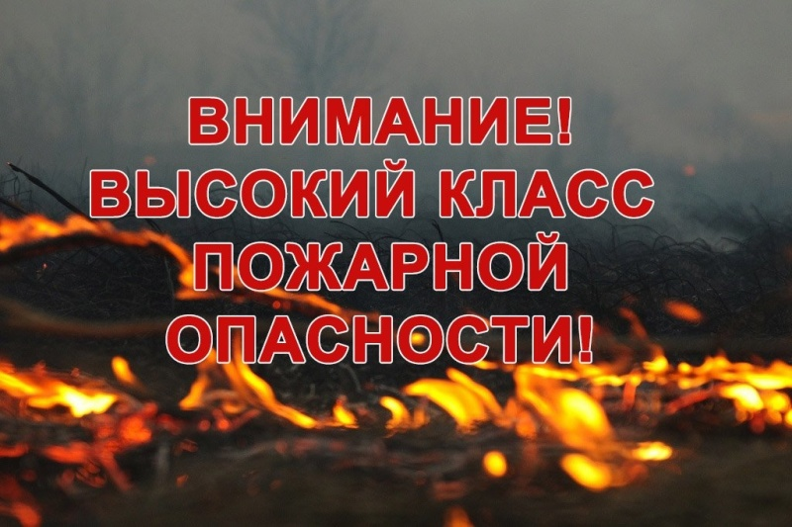
Внимание, МЧС предупреждает!
На территории Целинного района сохранится высокая пожароопасность 4 класса. Убедительная просьба к населению быть бдительными и предельно осторожными.
Телефон ЕДДС Целинного района 8(385-96)2-23-33.
Рекомендации для населения в пожароопасный период
При посещении лесов категорически запрещается:
- бросать в лесу горящие спичи, окурки, тлеющие тряпки;
- разводить костёр в густых зарослях и хвойном молодняке, под низко свисающими кронами деревьев, рядом со складами древесины, торфа, в непосредственной близости от созревших сельхозкультур;
- оставлять в лесу самовозгораемый материал: тряпки и ветошь, пропитанные маслом или бензином, стеклянную тару и посуду, которая в солнечную погоду может сфокусировать солнечный луч и воспламенить сухую растительность;
- выжигать сухую траву на лесных полянах, в садах, на полях, под деревьями;
- поджигать камыш;
- разводить костёр с помощью легковоспламеняющихся жидкостей или в ветреную погоду;
- оставлять костёр без присмотра или не потушенным при покидании стоянки.
Если в конкретной местности введён особый противопожарный режим, категорически запрещается посещение лесов до его отмены.
Настоятельно рекомендуем не оставлять горящий костёр без присмотра, уходя из леса тщательно затушить костёр, залить его водой или засыпать землёй, соблюдать меры предосторожности. В связи с пожароопасным периодом воздержитесь от выезда в лесную зону.
Правила пожарной безопасности в лесу. Если вы почувствовали запах дыма:
- определите, что и где горит
- при небольшом пожаре заливайте огонь водой или засыпайте его землей

